2020年7月湖北省十堰市房县事业单位招聘考试《综合能力测试》（主观题）（网友回忆版）
第一部分 主观题
一、主观题
2016年8月19日至20日，全国卫生与健康大会19日至20日在京召开。中共中央总书记、国家主席、中央军委主席习近平出席会议并发表重要讲话。他强调，没有全民健康，就没有全面小康。要把人民健康放在优先发展的战略地位，以普及健康生活、优化健康服务、完善健康保障、建设健康环境、发展健康产业为重点，加快推进健康中国建设，努力全方位、全周期保障人民健康，为实现“两个一百年”奋斗目标、实现中华民族伟大复兴的中国梦打下坚实健康基础。
“十二五”时期，深化医药卫生体制改革加快实施，卫生与健康事业获得长足发展，人民健康水平持续提高。2015年人均预期寿命达到76.34岁，比2010年提高1.51岁，婴儿死亡率由13.1‰下降到8.1‰，5岁以下儿童死亡率由16.4‰下降到10.7‰，孕产妇死亡率由30/10万下降到20.1/10万，居民主要健康指标总体上优于中高收入国家平均水平，人口年均自然增长率为4.97‰，“十二五”卫生与健康事业有关规划确定的主要目标和任务如期完成。
1. (2020湖北) 以“没有全民健康，就没有全面小康”为主题，自主命题，写不少于800字的文章。

参考答案与解析
第一部分 主观题
一、主观题
第1题
【知识点】 材料作文
【答案】 <tcenter>让全民健康托举全面小康</tcenter> 健康是人类的永恒追求，是立身之本，更是立国之基。习近平总书记发出建设健康中国的号召，由此可见人民健康不仅关系个人，更关系整个社会、整个国家的发展。总书记还指出：“没有全民健康，就没有全面小康”，更道出了人民群众是否健康直接关乎全面小康是否落实到位。保障全民健康，就是托起了全面小康。
明确重点，把人民健康放在优先发展的战略地位，助力全民健康。健康是百姓生活的新期盼，也是民族强健的压舱石，这决定了健康必然是治国为民的优先项，人民至上、生命至上将成为国家的第一选择。习近平总书记强调：“现代化最重要的指标还是人民健康，这是人民幸福生活的基础。”为此，必须普及健康生活，以人民健康为中心，建立健全健康教育体系，提升全民健康素养；优化健康服务、完善健康保障，坚持基本医疗卫生事业的公益性，提高医疗卫生服务质量和水平，提高健康服务公平性和广泛性；建设健康环境、发展健康产业，改善生态环境质量，探索产业化这一让健康事业发展更持久、更具生命力的路子。多领域多措施共同发力，不断提高人民群众的健康值、活力值、幸福值，绘就“健康中国”的新蓝图。
加快实现全民健康，就是在加快推进健康中国建设，有利于持续提高人民健康水平，全方位、全周期保障人民健康，为实现全面小康和中国梦打下坚实健康基础。利民之事，丝发必兴。早在十八大，党中央就明确了建设健康中国的大政方针，全民健康上升为国家战略。由此，我国公共卫生防线更加牢固，基本医疗保障网覆盖全民，百姓看病就医方便可及，居民健康素养稳步提升，人均预期寿命逐步提高、居民主要健康指标趋好……健康中国的美好画卷徐徐展开，人民群众不断增长的健康需求渐次获得满足。足以见得，全民健康是我国卫生健康事业取得长足发展的锦囊妙计，是人民健康水平显著提高的灵丹妙药。唯有确保全民健康，才能真正实现从胎儿到生命终点的全生命周期、全方位覆盖的健康服务和保障，为全面小康夯实根基。
悠悠民生，健康最大；民生是最大的政治，健康是民生的根本。以人民健康为重，凝心聚力，真抓实干，就定能为现代化强国的建设交上一份令人满意的“健康”答卷，让“健康中国”照亮美好生活。
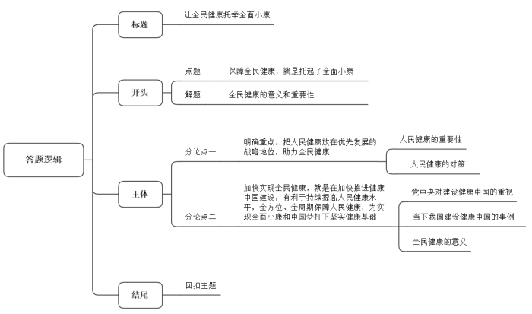
【解析】 第一步 审题
通过勾画题目的关键信息，去找出文章的主题及其写作角度（即：文章写作的主要话题及切入点）以及资料范围，写作要求等。
以“<line>没有全民健康，就没有全面小康</line>”为主题【写作主题为“没有全民健康，就没有全面小康”，围绕该主题，写作思路可能是：“全民健康”的概念，“全民健康”的重要性、必要性；怎样更好的推进“全民健康”等】，自主命题，写不少于800字的文章。
第二步——阅读资料，来寻找文章的主题和角度（核心观点）
材料1
2016年8月19日至20日，全国卫生与健康大会19日至20日在京召开。中共中央总书记、国家主席、中央军委主席习近平出席会议并发表重要讲话。他强调，没有全民健康，就没有全面小康。<line>要把人民健康放在优先发展的战略地位</line>，<line>以普及健康生活</line>、<line>优化健康服务</line>、<line>完善健康保障</line>、<line>建设健康环境</line>、<line>发展健康产业为重点</line>，<line>加快推进健康中国建设</line>，<line>努力全方位</line>、<line>全周期保障人民健康</line>，<line>为实现“两个一百年”奋斗目标</line>、<line>实现中华民族伟大复兴的中国梦打下坚实健康基础</line>。
〖本则材料通过习近平总书记的重要讲话旨在强调全民健康的重要性。（1）“他强调……要把人民健康放在优先发展的战略地位，以普及健康生活、优化健康服务、完善健康保障、建设健康环境、发展健康产业为重点，加快推进健康中国建设”的对策性表述表明，需突出人民健康优先发展的战略地位，明确全民健康发展重点，从而加快健康中国建设。由此可提炼出：①明确重点，把人民健康放在优先发展的战略地位，助力全民健康。（2）“努力全方位、全周期保障人民健康，为实现……伟大复兴的中国梦打下坚实健康基础”从宏观的角度提出全民健康还需要全方位、全周期持续发力，这样才能为实现中华民族伟大复兴的中国梦打下坚实健康基础。由此可提炼出：②全方位、全周期保障人民健康，为实现全面小康和中国梦打下坚实健康基础。〗
材料2
“十二五”时期，深化医药卫生体制改革加快实施，卫生与健康事业获得长足发展，人民健康水平持续提高。<line>2015年人均预期寿命达到76.34岁</line>，<line>比2010年提高1.51岁</line>，<line>婴儿死亡率由13.1%下降到8.1%</line>，<line>5岁以下儿童死亡率由16.4%下降到10.7%</line>，<line>孕产妇死亡率由30/10万下降到20.1/10万</line>，<line>居民主要健康指标总体上优于中高收入国家平均水平</line>，<line>人口年均自然增长率为4.97%</line>，<line>“十二五”卫生与健康事业有关规划确定的主要目标和任务如期完成</line>。
〖本则材料通过数据反映了居民健康水平的整体提升。“2015年人均预期寿命达到76.34岁……主要目标和任务如期完成”提示我国人均寿命延长，婴儿、儿童、孕妇死亡率下降，人口自然增长率上升，居民健康指标总体高于高收入国家平均水平，说明推进健康中国建设使得我国卫生和健康事业取得了显著发展，人民健康水平持续、稳步提升。由此可提炼出观点：②加快实现全民健康，就是在加快推进健康中国建设，有利于持续提高人民健康水平。〗
第三步——根据第一步的审题、第二步的阅读，确立文章框架
标题：让全民健康托举全面小康
开头：
1.点题：全民健康的重要性和必要性。
2.解题：保障全民健康，就是托起了全面小康。
分论点：
1.由①得出：明确重点，把人民健康放在优先发展的战略地位，助力全民健康。【可以考虑从（1）人民健康的重要性，（2）推进人民健康的对策等方面来论证这一论点。】
2.由②③得出：加快实现全民健康，就是在加快推进健康中国建设，有利于持续提高人民健康水平，全方位、全周期保障人民健康，为实现全面小康和中国梦打下坚实健康基础。【根据资料第二段，可以考虑从（1）党中央对建设健康中国的重视，（2）当下我国建设健康中国的事例，（2）全民健康的意义等方面来论证这一论点。】
结尾：回扣主题
【来源】 2020年7月湖北省十堰市房县事业单位招聘考试《综合能力测试》（主观题）（网友回忆版）第1题

